Pernyataan Etika Publikasi

Judul Artikel:
Stimulasi Tumbuh Kembang Lewat Pijat Bayi di Kampung Ifale Sentani Kabupaten Jayapura
Nama Semua Penulis:
Suryati Romauli, Flora Niu, Nouvy Helda
Kami menyatakan bahwa:
- Artikel kami yang telah diserahkan ke Seminar Online Kebidanan & Call For Paper Universitas Ngudi Waluyo untuk dinilai adalah asli atau bebas dari fabrikasi, falsifikasi, plagiasi, duplikasi, fragmentasi/salami dan pelanggaran hak cipta data/isi; serta telah ditulis oleh para penulis seperti tertera pada artikel dan belum diterbitkan di tempat lain.
- Artikel kami pada saat ini tidak sedang dipertimbangkan untuk diterbitkan oleh instansi/jurnal lain dan tidak akan dikirimkan ke jurnal/ instansi lain untuk dinilai, pada saat artikel kami sedang dinilai oleh Seminar Online Kebidanan & Call For Paper Universitas Ngudi Waluyo.
- Artikel kami tidak mengandung pernyataan yang melanggar hukum, memfitnah atau lainnya dan tidak mengandung bahan yang melanggar hak-hak pribadi atau hak milik dari setiap orang atau badan lainnya.
- Jika pada saat proses review, kami menarik/membatalkan Artikel maka kami bersedia untuk memberitahukan ke editor dan mengikuti aturan pembatalan artikel yang sudah ditetapkan di Seminar Online Kebidanan & Call For Paper Universitas Ngudi Waluyo.
- Jika terjadi pelanggaran terhadap pernyataan ini, kami bersedia untuk mendapatkan sangsi dari Seminar Online Kebidanan & Call For Paper Universitas Ngudi Waluyo

Jayapura, 29 November 2021
Disetujui oleh
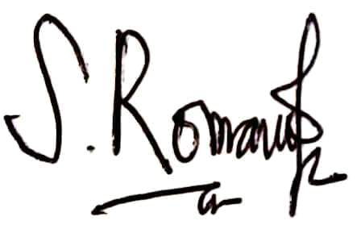
Penulis Utama,

Suryati Romauli

